Rancang Bangun Prototype Rumah Burung Walet (RBW) Cerdas Berbasis Internet of Thing (IoT)



PROPOSAL
Diajukan untuk memenuhi sebagian persyaratan memperoleh gelar Sarjana
Teknik Pada Program Studi S1 Teknik Elektro Jurusan Teknik Elektro Fakultas Teknik Universitas Tadulako

Disusun Oleh :
ARIEF NUR MISUARI
F 441 16 047

PROGRAM STUDI S1 TEKNIK ELEKTRO
JURUSAN TEKNIK ELEKTRO
FAKULTAS TEKNIK
UNIVERSITAS TADULAKO
PALU
2021
HALAMAN PENGESAHAN
Berdasarkan persetujuan dari Panitia Ujian Seminar Proposal Program Studi S1 Teknik Elektro, Jurusan Teknik Elektro, Fakultas Teknik Universitas Tadulako, maka judul
“RANCANG BANGUN PROTOTYPE RUMAH BURUNG WALET (RBW) CERDAS BERBASIS INTERNET OF THING (IOT)”
Disusun Oleh :
Arief Nur Misuari F44116047

Disahkan Oleh :

Dekan Fakultas Teknik Ketua Jurusan Teknik Elektro
Universitas Tadulako

Dr. Eng. Ir. A.Rusdin, ST.,MT.,M.Sc,IPM Dr.Yuli Asmi Rahman, ST.,M.Eng
NIP : 19710303 199803 1 003 NIP : 19810702 200501 2 001

HALAMAN PERSETUJUAN
Pada hari *** tanggal *** bulan **** Tahun Dua Ribu Dua Puluh Satu Panitia Ujian Seminar Proposal Program Studi S1 Teknik Elektro, Jurusan Teknik Elektro Fakultas Teknik, Universitas Tadulako, berdasarkan SK No. 1375/UN28.1.31/DK/2021, tanggal Tujuh bulan Mei Tahun Dua Ribu Dua Puluh Satu Menyatakan menerima, menyetujui Skripsi yang telah dipertanggungjawabkan dihadapan Panitia Ujian Skripsi oleh :
Arief Nur Misuari F 441 16 047
Judul:
“RANCANG BANGUN PROTOTYPE RUMAH BURUNG WALET (RBW) CERDAS BERBASIS INTERNET OF THING (IOT)”
Panitia Ujian Seminar Proposal
No | Nama | Jabatan | Tanda Tangan
1 | Ir. Tan Suryani Sollu, MT | Ketua
2 | Ir. Mery Subito, MT | Sekretaris
3 | Rizana Fauzi, ST.,MT | Anggota
4 | Moh Aristo Indrajaya, ST.,MT | Anggota
5 | Ardi Amir, ST.,MT | Pembimbing

Palu,………………………………2021
Ketua Program Studi S1 Teknik Elektro

Nurhani Amin, S.Pd., MT
NIP: 197890827 2008 01 2018
HALAMAN PERNYATAAN
Yang bertanda tangan dibawah ini :
Nama : Arief Nur Misuari
Stambuk : F441 16 047
Judul Skripsi : Rancang Bangun Prototype Rumah Burung Walet (RBW) Cerdas Berbasis Internet of Thing (IoT)
Dengan ini menyatakan bahwa dalam proposal ini tidak terdapat karya yang pernah diajukan untuk memperoleh gelar kesarjanaan disuatu Perguruan Tinggi (PT) dan sepanjang sepengetahuan saya juga tidak terdapat pendapat yang pernah ditulis atau diterbitkan oleh orang lain, kecuali yang secara tertulis diacu dalam naskah proposal ini dan disebutkan dalam daftar pustaka.

Palu,

Arief Nur Misuari

F441 16 047

KATA PENGANTAR
Dengan Puji syukur kepada Tuhan Yang Maha Esa atas rahmat dan karunia Nya serta bapak dan ibu yang selalu memberikan semangat sehingga skripsi dengan judul RANCANG BANGUN PROTOTYPE RUMAH BURUNG WALET (RBW) CERDAS BERBASIS INTERNET OF THING (IOT) akhirnya dapat penulis susun dan selesaikan. Dengan segala kerendahan hati penulisan proposal ini dimaksudkan untuk memenuhi sebagian persyaratan memperoleh gelar Sarjana Teknik pada Program Studi S1 Teknik Elektro, Jurusan Teknik Elektro, Fakultas Teknik, Universitas Tadulako.
Keberhaslan tulisan ini dapat diselesaikan berkat bantuan dan dorongan dari berbagai pihak yang telah memberikan gagasan, bimbingan dan berbagai dukungan lainnya. Pada kesempatan ini penulis mengucapkan terima kasih kepada:
- Kepada kedua orang tua dan saudara penulis yang sudah mendukung setiap apa saja yang penulis lakukan.
- Bapak Dr.Eng.Ir Andi Rusdin, S.T.,M.T.,M.Sc sebagai Dekan Fakultas Teknik, Universitas Tadulako.
- Bapak Ir. Andi Arham Adam, S.T.,M.Sc.,Ph.D sebagai Wakil Dekan Bidang Akademik Fakultas Teknik, Universitas Tadulako.
- Ibu Dr. Yuli Asmi Rahman, S.T.,M.Eng sebagai Ketua Jurusan Teknik Elekto, Fakultas Teknik Universitas Tadulako.
- Ibu Nurhani Amin, S.Pd.,M.T sebagai Ketua Program Studi S1 Teknik Elektro, Jurusan Teknik Elektro, Fakultas Teknik, Universitas Tadulako sekaligus sebagai dosen wali yang selalu membimbing dan memberikan saran-saran yang bermanfaat bagi penulis.
- Ibu Ir. Mery Subito, M.T sebagai Ketua KDK Teknik Elektronika, Jurusan Teknik Elektro sekaligus Dosen Pembimbing I yang selalu membimbing dan memberikan saran – saran yang bermanfaat bagi penulis.
- Ibu Ir. Tan Suryani Sollu, M.T., Pak Ardi Amir, S.T,M.T., Pak Rizana Fauzi, S.T.,M.T., dan Pak Rudi Santoso, S.Pd.,M.Pd., sebagai penguji.
- Seluruh dosen penganjar di Jurusan Teknik Elektro yang telah memberikan pendidikan dan pengetahuan yang sangat berarti bagi penulis.
- Seluruh staf akademik dan administrasi Jurusan Teknik Elektro telah memberikan bantuannya selama ini.
- Kepada Fadhila Chairun Nisa beserta keluarga yang telah memberikan dukungan moril dan motivasi yang sangat membantu penulis dalam pembuatan proposal ini.
- Leonard A. Onsik, Riyadh Dirga Pahlevi, Theresa Blesstania, Ikhwal Syukur, Arif Efendi, Indra, Mardyman Syaputra, dan Venna Apryana selaku teman seperjuangan tim Macca Lab yang telah banyak memberikan saran dan solusi agar bias menyelesaikan tugas akhir.
- Teman-teman seperjuangan Arester agkatan 2016 Echa, Dika, Mulki, Andes, Ayu, Caca, Ichy, Vena, Hasma Ningsih, Tian Devid, serta teman-teman lain yang saya tidak bisa sebutkan semua namanya.
- Teman-teman Lab Rusa 16 Faisal, Saleh, Makbul, Ade, Rama, Hengki, Mail, Aldi, Ka Fadil, Ka Anang, dan Ka Ihklas yang telah mejadi tempat melepas beban dan penat ketika menghadapi masalah.
- Pengurus dan anggota Himpunan Mahasiswa Elektro, Robotech Tadulako, WaletQu dan Macca Lab yang telah menjadi tempat bertukar pikiraan serta belajar untuk menjadi pribadi yang lebih baik dan tempat menimbah ilmu yang tidak didapatkan di bangku kuliah.
- Pak Boy Wicaksono, S.T,M.BA., Pak Novi Arian, S.T,M.T., Pak Trio Syamsul Benny, S.Kom dan Pak Farianto, S.T,M.T. selaku tim X-camp di PT. XL Axiata Tbk. yang telah menjadi tempat menimbah ilmu di dunia industri.
Penulis menyadari sepenuhnya bahwa dalam penulisan proposal ini masih banyak terdapat kekurangan. Sehingga penulis mengharapkan kritik dan saran yang membangun dari semua pihak. Akhirnya penulis berharap agar proposal ini dapat dimanfaatkan, baik bagi rekan-rekan mahasiswa maupun bagi masyarakat luas untuk pembelajaran peningkatan ilmu pengetahuan.

Palu, 2021

Penulis

DAFTAR ISI

HALAMAN PENGESAHAN ii

HALAMAN PERSETUJUAN iii

HALAMAN PERNYATAAN iv

KATA PENGANTAR v

DAFTAR ISI viii

DAFTAR GAMBAR x

ABSTRAK xi

ABSTRACT xii

BAB I PENDAHULUAN 1

1.1 Latar Belakang 1

1.2 Rumusan Masalah 2

1.3 Batasan Masalah 2

1.4 Tujuan Penelitian 3

1.5 Manfaat Penulisan 3

1.6 Sistematika Penulisan 4

BAB II TINJAUAN PUSTAKAN DAN LANDASAN TEORI 6

2.1 Tinjauan Pustaka 6

2.2 Landasan Teori 10

2.2.1 Sistem Monitoring 10

2.2.2 Fire Alarm System 12

2.2.3 Internet Of Things (IOT) 14

2.2.4 Software Arduino IDE 16

2.2.5 Mikrokontroller ESP32 17

2.2.6 DS18B20 18

2.2.7 Manual Call Point (MCP) 19

2.2.8 Sirine 20

2.2.9 Blynk 21

BAB III METODE PENELITIAN 24

3.1 Alat Dan Bahan Penelitan 24

3.1.1 Alat 24

3.1.2 Bahan 25

3.2 Cara penelitian 25

3.2.1 Pengolahan Data 25

3.2.2 Diagram Alir (Flowchart) 26

3.2.3 Perancangan Alat 30

BAB IV HASIL DAN PEMBAHASAN 34

4.1 Hasil 34

4.1.1 Kenaikan Suhu Transfomer 34

4.1.2 Penggunaan ESP32 34

4.1.3 Bentuk Fisik Alat 37

4.1.4 Pengujian Sensor DS18B20 37

4.1.5 Pengujian mikrokontroler ESP32 Ke Platform IoT 38

4.1.6 Pengujian Alat 40

4.2 Pembahasan 42

Grafik Hasil Pengukuran 43

BAB V KESIMPULAN 45

5.1 Kesimpulan 45

5.2 Saran 46

DAFTAR PUSTAKA 47

DAFTAR GAMBAR

Gambar 2.1 Software Arduino IDE 17
Gambar 2.2 Konfigurasi Mikrokontroler ESP32 17
Gambar 2.3 Sensor DS18B20 waterproof dan non-waterproof 19
Gambar 2.4 Manual call point 20
Gambar 2.5 Tampilan Aplikasi Blynk 22
Gambar 3.1 Diagram Alur (Flowchart) Penelitian 27
Gambar 3.2 Skematik Perancangan Alat 30
Gambar 3.3 Diagram Alur (Flowchart) perinsip kerja alat 33
Gambar 4.1 Skematik Rangkaian 36
Gambar 4.2 Bentuk fisik alat 37
Gambar 4.4 Tampilan data pada android menggunakan platform blynk dan tampilan notifikasi 40
Gambar 4.5 Grafik data hasil monitoring kanaikan suhu oleh sensor dan alat ukur 43

ABSTRAK
Transformer berperan penting dalam pembangkitan energi listrik sehingga dalam menjaga performanya transformator ini memiliki banyak proteksi agar transformer dapat bekerja semaksimal mungkin. Banyak hal yang dapat mengganggu transformer yaitu ketika transformer kelebihan panas, terjadi hubung singkat atau tersambar petir sehingga menyebabkan transformer terbakar sehingga diperlukan sistem yang dapat memberikan informasi yang cepat dan luas serta ditangani secara otomatis dengan memonitoring suhu transformator utama menggunakan smartphone yang terhubung dengan jaringan internet.
Pada Penelitian ini digunakan sensor DS18B20 sebanyak 2 buah yang dilengkapi dengan Manual Call Point (MCP) sebagai masukan dan modul mikrokontroler ESP32 yang didalamnya terdapat modul wifi sebagai pengolah data , kemudian data keluaran akan dikirimkan melalui internet ke platform Internet Of Things (IoT) untuk ditampilkan dalam bentuk nilai, grafik dan pemberitahuan.
Hasil pengukuran berupa besaran suhu dengan satuan ºC yang akan ditampilkan melalui smartphone menggunakan platform IoT Blynk dalam bentuk angka maupun grafik secara realtime sesuai dengan nilai yang terdeteksi sensor. Pengujian pada sensor menghasilkan rata-rata error 3.29% pada Lowside dan 3.01% pada Upside.

Kata Kunci : ESP32, DS18B20, Blynk, Internet Of Things, Manual Call Point, Smartphone.

ABSTRACT
Transformer play an important role in generating electrical energy so that in maintaining their performance this transformer has a lot of protection so that the transformer can work as much as possible. Many things can interfere with transformers, namely when the transformer is overheated, a short circuit occurs, or is struck by lightning causing the transformer to burn, so a system that can provide fast and extensive information is needed and is handled automatically by monitoring the temperature of the main transformer using a smartphone connected to the internet network.
In this study, 2 DS18B20 sensors were used which were equipped with a Manual Call Point (MCP) as input and an ESP32 microcontroller module in which there was a wifi module as a data processor, the output data would be sent via the internet to the Internet Of Things (IoT) platform for display. In the form of values, graphs, and notifications.
The measurement results are in the form of temperature units in C which will be displayed via a smartphone using the Blynk IoT platform in the form of numbers and graphs in real-time according to the value detected by the sensor. Tests on the sensor resulted in an average error of 3.29% on the Lowside and 3.01% on the Upside.

Keywords: ESP32, DS18B20, Blynk, Internet Of Things, Manual Call Point, Smartphone.

BAB I

PENDAHULUAN

Latar Belakang
Burung Walet merupakan hewan dengan beberapa ciri khas yang tidak dimiliki oleh burung lainnya. Ciri khas tersebut diantaranya melakukan hampir segala aktivitasnya di udara seperti makan dan bereproduksi, sehingga Burung Walet sering disebut dengan burung layang-layang. Selain itu, ciri yang paling khas dari jenis burung ini yaitu kemampuannya dalam menghasilkan sarang yang bernilai jual tinggi (Turaina Ayuti dkk.2016).
Sarang burung walet merupakan komoditi yang mempunyai nilai ekonomis tinggi. Indonesia merupakan negara yang menghasilkan sebagian besar sarang burung walet di dunia, kemudian diikuti beberapa negara di Asia tenggara dan Asia selatan seperti Thailand,Vietnam, Singapura, Myanmar, Malaysia, India dan Sri langka. Adapun negara tujuan ekspor sarang burung walet terbesar adalah negara Hongkong. Sarang burung walet kemudian disebarkan ke seluruh dunia antara lain Eropa, Amerika, Afrika dan Asia Tengah. Sedangkan negara konsumsi sarang burung walet terbesar adalah negara China. (Iswanto,2002).
Habitat asli burung walet adalah di gua alam baik di gunung maupun di laut. Namun burung walet juga dapat berkembang biak dengan baik di perkotaan dengan menempati bangunan-bangunan tua untuk bersarang. Menigkatnya permintaan ekspor dan tingginya harga jual komoditi ini menyebabkan masyarakat berinisiatif untuk melakukan kegiatan pengembangbiakan satwa ini untuk mendapatkan sarang burung walet dengan cara yang lebih mudah dan dengan hasil yang berskala atau yang sekarang kita kenal dengan istilah Budidaya Burung Walet.
Proses budidaya burung walet memerlukan teknik khusus yaitu membangun rumah burung walet (RBW) yang didesain agar dapat meniru kondisi lingkungan dari habitat asli burung walet yaitu gua alam. Parameter kondisi lingkungan yang menjadi utamanya adalah suhu dan kelembaban udara pada ruangan.
Pengoptimalan dari parameter tersebut adalah selain penempatan lokasi RBW yang strategis juga bergantung pada rancangan ventilasi udara yang dipasang sebagai sistem sirkulasi udara pada gedung. Pembudidaya sarang walet juga melakukan upaya peningkatan parameter tersebut dengan berbagai cara mulai dari cara tradisional yaitu dengan menempatkan kolam – kolam berisi air pada lantai dasar RBW sampai yang paling moderen menggunakan mesin pengembun uap air agar dapat mencapai kualitas suhu dan kelembaban udara ruangan rata – rata yaitu 27 – 29 ºC untuk suhu dan 90 – 95 % untuk kelembaban udara.
Upaya yang telah dilakukan tersebut tidak jarang menyulitkan para pembudidaya khususnya dalam pemantauan jumlah populasi burung walet sebagai indikasi keberhasilan proses pembudidayaan. Hal tersebut masih dilakukan secara manual yaitu dengan memperkirakan jumlah populasi berdasarkan jumlah sarang yang yang dihasilkan, menghitung setiap ekornya melalui rekaman video CCTV atau yang paling buruk adalah menghitung manual dengan cara melihat langsung LMB (Lubang Masuk Burung) sepanjang hari.
Dari uraian masalah di atas penulis berinisiatif untuk merancang sebuah alat yang dapat menghitung jumlah populasi burung walet pada RBW dengan judul “Rancang Bangun Prototype Rumah Burung Walet Cerdas Berbasis Internet of Thing (IoT)”.

Rumusan Masalah
Berdasarkan latar belakang yang telah dipaparkan diatas maka dapat dibuat beberapa rumusan masalah sebagai berikut:
- Bagaimana merancang dan membuat sebuah alat yang dapat memantau dan menghitung serta memberikan informasi populasi burung walet pada RBW secara cepat dan real-time?
- Bagaimana membangun infrastruktur IoT menggunakan sistem komunikasi LoRa ?
- Bagaimana mengintegrasikan perangkat pada aplikasi webserver dan menampilkannya agar pembudidaya dapat membaca dan menganalisis data hasil pemantauan ?

Batasan Masalah
Batasan masalah ini bermaksud agar pembahasan lebih terarah dan tidak menyimpang dari pokok permasalahan, adapun batasan dalam penelitian yaitu:
- Data yang diambil pada penelitian ini merupakan data jumlah populasi yang berada pada RBW (ekor).
- Pengambilan data dilakukan dengan cara meletakan perangkat pada LMB dari RBW sebenarnya.
- Perangkat ini dibangun menggunakan sistem komunikasi LoRa sebagai infrastruktur IoT yang terdiri dari Transmitter (End-Node) sebagai perangkat utama dan Receiver (LoRa Gateway) sebagai penerus data ke webserver.
- Data yang telah diintegrasikan pada webserver akan ditampilkan pada dashboard dalam bentuk diagram analitis.

Tujuan Penelitian
Tujuan dari penelitian dan pembuatan alat ini adalah dapat merancang sebuah sistem RBW cerdas yang dapat menyampaikan informasi populasi burung walet pada budidaya sarang burung walet secara cepat dan real-time .

Manfaat Penulisan
Adapun manfaat dari penelitian ini yaitu sebagai berikut:
- Manfaat Bagi Pengguna
- Digunakan sebagai indikator perkembangan proses budidaya sarang burung walet.
- Data yang diperoleh dapat digunakan sebagai referensi analisis bagi pengguna untuk dapat lebih meningkatkan kualitas budidaya.
- Manfaat pengembangan dari segi keilmuan
- Untuk mengembangkan teknologi di bidang IoT pada penerapan ke berbagai bidang industri.
- Sebagai bahan rujukan untuk pengembangan teknologi dalam bidang IoT yang akan datang.

- Manfaat bagi peneliti
- Sebagai sarana untuk mengembangkan pengetahuan, pengalaman, dan skill yang telah diperoleh dibangku perkuliahan.
- Sebagai impelentasi dan pembelajaran dalam menghadapi era industri.

Sistematika Penulisan
Dalam penulisan proposal ini dibagi ke dalam 3 (tiga) bab dengan sistematika sebagai berikut :
BAB I PENDAHULUAN ; terdiri dari Latar Belakang, Rumusan Masalah, Tujuan dan Manfaat, Batasan Masalah, serta Sistematika Penulisan.
BAB II TINJAUAN PUSTAKA dan LANDASAN TEORI ; berisi tentang Tinjauan Pustaka dan Landasan Teori dimana, Tinjauan Pustaka berisi perbandingan antara tugas akhir ini dengan tugas akhir yang ada sebelumnya. Sedangkan Landasan Teori berisi tentang penjelasan singkat tentang hardware dan juga software yang digunakan pada pembuatan tugas akhir ini.
BAB III METODE PENELITIAN ; berisi uraian tentang tahapan dan metode yang dilakukan dalam pelaksanaan penelitian, perancangan tugas akhir, serta cara penelitian yang dibuat berdasarkan rumusan masalah, batasan masalah, serta teori yang ada.
BAB II

TINJAUAN PUSTAKAN DAN LANDASAN TEORI

Tinjauan Pustaka
Ada beberapa penelitian sebelumnya yang telah dibuat dan berkaitan dengan penelitian ini, beberapa diataranya yaitu:
H. Muhammad Tang dan Mohamad Farid (2017) dalam penelitiannya yang berjudul “PERANCANGAN SISTEM MONITORING SUHU, KELEMBABAN DAN LEVEL AIR PADA BUDIDAYA WALET BERBASIS ARDUINO UNO”. Penelitian ini tentang perancangan suatu sistem monitoring yang dapat mengontrol suhu dan kelembaban udara di dalam RBW serta level ketinggian air pada tangki penampungan. Dengan adanya sistem ini diharapkan nilai suhu dan kelembaban di dalam RBW dapat stabil antara 26ºC – 29ºC untuk suhu dan 80 % - 95 % untuk kelembaban serta ketinggian air pada tangki penampungan tetap terjaga. Sistem ini bekerja secara otomatis berdasarkan referensi suhu, kelembaban dan level ketinggian air yang didapatkan dengan menggunakan Arduino UNO sebagai pengendali utamanya. Persamaan dengan penulis yaitu memanfaatkan budidaya burung walet sebagai sarana penelitian. Sedangkan perbedaannya cukup banyak diantaranya adalah penulis memilih untuk menjadikan parameter populasi sebagai fokus pengolahan data, implementasi langsung pada RBW sebenarnya dan terdapat infrastruktur IoT pada perancangannya.
Adnan Ibrahim (2020) dalam penelitiannya yang berjudul “DESAIN DAN IMPLEMENTASI ALAT PENGENDALI SUHU OTOMATIS PADA RUMAH BURUNG WALET” Penilitian ini bertujuan untuk merancang dan mengimplementasikan sebuah aplikasi sistem pengendali suhu udara secara otomatis pada RBW berbasis IoT. Aplikasi monitoring kelembapan dan suhu udara ini menggunakan mikrokontroler yang sudah dilengkapi dengan ESP8266 sebuah modul wifi yang dapat disambungkan melalui jaringan internet. Sistem kerja dari alat ini adalah mendeteksi suhu dan kelembapan pada sarang walet dengan menggunakan sensor DHT11 yang diproses oleh NodeMCU, kemudian data hasil monitoring dipantau dan dikontrol melalui platform antares yang terdapat pada internet menggunakan WIFI sebagai media penghubung alat dengan smartphone atau computer. Persamaan penulis dengan penelitian ini adalah menjadikan budidaya sarang burung walet sebagai sarana penelitian, implementasi sistem pada lingkungan sebenarnya dan menggunakan IoT sebagai infrastruktur komunikasi. Sedangkan perbedaannya ialah penulis memilih parameter populasi sebagai pengolahan data dan jenis infrastruktur konektifitas IoT yang berbeda.
M. Fahmi Rustan Dkk (2020) dalam penelitiannya yg berjudul “IMPLEMENTASI STREAMING DATA DAN ANDROID UNTUK MONITORING POPULASI BURUNG WALET”. Penelitian ini bertujuan untuk mengetahui jumlah populasi burung walet yang masuk dalam gedung dan untuk mengetahui perkembangan populasi burung walet apakah populasi burung walet tersebut bertambah atau berkurang jumlahnya yang masuk didalam gedung dan jika populasi burung walet tersebut berkurang dapat disimpulkan adanya suatu gangguan seperti hama, speaker atau twitter yang tidak berfungsi secara normal, dan suhu yang panas juga mempengaruhi berkurangnya populasi burung walet. Sistem ini dirancang menggunakan alat yang terdiri dari sensor ultrasonic sebagai pendeteksi obyek, Arduino Uno sebagai modul kontrol dan menggunakan Bluetooth untuk komunikasi alat dengan smartphone. Persamaan dari penelitian ini adalah menjadikan parameter populasi sebagai pengolahan data dan tujuan dasar penelititan yang hampir sama. Sedangkan perbedaannya adalah penulis merancang sistem sensor yang lebih kompleks, implementasi pada lingkungan sebenarnya dan integrasi IoT pada aplikasinya.
Fadli Padriyana DKK (2021) dalam penelitiannya yang berjudul “KOMUNIKASI DATA PADA SISTEM PELAPORAN KECELAKAAN PERAHU NELAYAN BERBASIS LORA”. Dalam penelitian ini dikembangkan sistem komunikasi wireless berbasis LoRa untuk dapat memonitoring nelayan yang bekerja di laut secara online, yang terdiri dari node-device yang terpasang pada perahu dan gateway yang berfungsi meneruskan data dari node-device ke webserver menggunakan protokol MQTT, sehingga data perahu dapat dimonitoring menggunakan dashboard dari ThingsBoard. Persamaan penelitian dengan penulis adalah menggunakan LoRa sebagai sistem komunikasi pada infrastruktur IoT. Sedangkan perbedaannya ialah pada topik utama penelitiannya.
Untuk lebih memahami dan memperjelas penelitian-penelitian sebelumnya serta perbedaan dan kekurangan dari setiap judul penelitian maka akan dipaparkan pada tabel 2.1 sebagai berikut.

Tabel 2.1 Judul penelitian sebelumnya
No | Peneliti | Judul Penelitian | Keterangan | Kekurangan
1 | H. Muhammad Tang dan Mohamad Farid (2017) | Perancangan Sistem Monitoirng Suhu, Kelembaban dan Level Air pada Budidaya Walet Berbasis Arduino Uno | Menggunakan Suhu, Kelembaban dan Level ketinggian air penampungan sebagai parameter monitoring dan kontrol. | Membutuhkan penelitian lebih lanjut untuk dapat mnyesuaikan dengan kondisi lingkungan sebenarnya dan sistem tidak dapat dipantau dari jarak jauh.
2 | Adnan Ibrahim (2020) | Desain dan Implementasi Alat Pengendali Suhu Secara Otomatis Pada Rumah Burung Walet . | Menggunakan NodeMCU ESP8266 sebagai kontroller sekaligus modul Wi-Fi yang menjadi media komunikasi dan menggunakan platform Antares sebagai server intgrasi IoT. | Konektifitas IoT yang digunakan sangat bergantung pada batasan jangkauan modem Wi-Fi sehingga akan kesulitan jika diimplementasikan pada wilayah yang belum mendapatkan akses router dari provider yang sudah ada.
3 | M. Fahmi Rustan DKK  (2020) | Implementasi Streaming Data Dan Android Untuk Monitoring Populasi Burung Walet | Menggunakan sensor ultrasonic sebagai pendeteksi obyek (Burung Walet) dan media Bluetooth sebagai komunikasi pada Smartphone | Perancangan arsitektur sensor pendeteksi obyek (Burung Walet) yang belum dapat dibuktikan pada lingkungan sebenarnya dan juga jarak jangkauan pemantauan sistem yang sangat terbatas
4 | Fadli Padriyana DKK (2021) | Komunikasi Data Pada Sistem Pelaporan Kecelakaan Perahu Nelayan Berbasis LoRa | Menggunakan modul GPS tracker dan sensor Accelerometer yang diletakan pada perahu serta menggunakan LoRa sebagai sistem komunikasi IoT | Hanya berbeda pada topik penelitian yang dilakukan

Dari beberapa tinjauan pustaka pada tabel diatas sistem yang penulis terapkan dalam penelitian ini memiliki kelebihan yaitu dapat memantau dan menghitung jumlah walet masuk dan keluar serta populasi keseluruhan pada RBW secara real-time, menggunakan sistem komunikasi LoRa yang terdiri dari end-node dan gateway sabagai infrastruktur IoT yang lebih efisien dan jangkauan yang luas serta dapat diimplementasikan secara langsung pada lingkungan budidaya burung walet yang sebenarnya.
- Landasan Teori

    - Rancang Bangun
Merupakan serangkaian prosedur untuk menerjemahkan hasil analisis dari sebuah sistem kedalam rincian teknis untuk mendeskripsikan dengan detail bagaimana komponen-komponen sistem diimplementasikan. Sedangkan pengertian bangun atau pembangunan sistem adalah kegiatan menciptakan baru maupun mengganti atau memperbaiki sistem yang telah ada baik secara keseluruhan maupun sebagian (Pressman, 2002).
Rancang bangun sangat berkaitan dengan perancangan sistem yang merupakan satu kesatuan untuk merancang dan membangun sebuah aplikasi. Menurut Tata Sutabri (2005:284) Perancangan sistem adalah penentuan proses dan data yang diperlukan oleh sistem baru.

    - Budidaya Burung Walet
Sarang Burung Walet sebagaimana kita ketahui dipasaran memiliki nilai/harga yang cukup mahal, peningkatan harga sarang burung walet dari tahun ke tahun cukup menjanjikan, bahkan terkadang hanya kalangan tertentu saja yang sanggup membeli sarang burung walet tersebut dikarenakan harganya yang cukup mahal sehingga berkesan ekslusif, walaupun demikian karena sarang burung walet dipercaya khasiat tertentu maka pembeliannya tetap banyak atau dengan kata lain daya jualnya tetap tinggi.
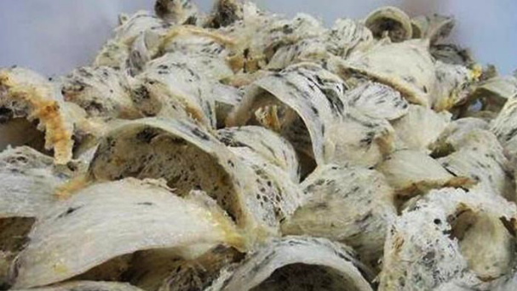

Gambar 2.1 Sarang Burung Walet

(Sumber : Detik.com, 2020)

Sistem Monitoring adalah sistem yang sangat diperlukan dalam sebuah aplikasi. Sistem monitoring disini berperan sebagai pemberi data yang nantinya akan diproses lebih lanjut setelah data terkirim dari sebuah sistem monitoring. Sistem monitoring berasal dari bahasa Inggris yaitu “Monitor System” yang dalam bahasa Indonesianya adalah sistem pemantauan. Dalam kehidupan sehari-hari, sistem pemantauan banyak dilakukan penerapannya dan umumnya dilakukan sebagai bentuk tindakan pencegahan (Sumardi S., et al,2018).

Sistem monitoring mempunyai dua bentuk konfigurasi data:
- Konfigurasi data untuk aplikasi monitor itu sendiri.
- Konfigurasi data untuk sistem yang dipantau.

Aplikasi monitoring membutuhkan informasi path log file dan number of threads untuk menjalankannya. Setelah aplikasi berjalan, perlu untuk diketahui apa yang akan dipantau dan menyimpulkan apa yang telah dipantau. Karena konfigurasi data yang dipantau dibutuhkan di area lain pada sistem, seperti data konfigurasi yang tidak harus dirancang khusus untuk digunakan dalam monitor sistem tetapi harus menjadi model utama dalam sistem utama konfigurasi.

Kinerja sistem monitoring memiliki dua aspek :
- Dampak pada domain sistem atau berdampak pada fungsi domain. Setiap elemen dari sistem pemantauan mencegah fungsi domain utama bekerja dengan tepat. Idealnya pemantauan adalah sebagian kecil dari setiap jejak aplikasi, membutuhkan kesedrhanaan. Fungsi pengawasan harus sangat baik untuk memungkinkan perbaikan kinerja aplikasi, pengembangan siklus, tingkat detail dan lain-lain.
- Efisisensi monitoring membutuhkan sebuah media pada umumnya. Pemantauan harus efisiensi, mampu menangani semua tujuan pemantauan pada waktu yang tepat dan dalam periode yang diinginkan.

Sistem monitoring membutuhkan sebuah media pada umumnya. Tingkat kebutuhan media dari sistem monitoring harus disesuaikan dengan kondisi dan kepraktisannya. Orang-orang terus berinovasi dalam pembuatan media agar aplikasi dalam sistem monitoring terpantau dengan baik. Berikut beberapa media sistem monitoring yang sering digunakan:
- Media sistem monitoring manual

Melalui media sistem monitoring manual, user akan menunjuk operator untuk memantau aplikasi. User akan membuat jadwal dan target agar sistem monitoring bekerja dengan baik.
- Media sistem monitoring berbasis Kamera

Media sistem monitoring berbasi kamera sering digunakan pada gedung bertingkat, hotel, dan pabrik. Ini biasa disebut Close Circuit Television (CCTV), Media ini dapat menjangkau dengan semua akses jangkauan target. Kekurangan dari sistem monitoring ini adalah biaya yang mahal.
- Media sistem monitoring berbasis Web

Para ahli Informasi Teknologi (IT) terus mengembangkan sistem monitoring ini. Penggunaan sistem ini membutuhkan sistem komputerisasi dan internet yang programnya dirancang khusus untuk targetnya dalam sebuah aplikasi. Dengan era teknologi open source saat ini, orang-orang dapat membuat sebuah program sistem monitor. Salah satu operasi sistem android ada sebuah program yang membuat sistem monitoring yaitu TeamViewer.
- Media sistem monitoring berbasi GSM

Dasar dari media sistem monitoring ini adalah gelombang radio. Gelombang radio sudah digunakan sejak tahun 1901, dan umumnya digunakan saat perang sebagai media informasi/monitoring. Di era saat ini gelombang radio berkembang menjadi GSM (Global System for Mobile Communication ) yang digunakan sebagai media komunikasi orang-orang melalui handphone .

Fire Alarm System
Definisi fire alarm system adalah sistem pendeteksi keberadaan api secara otomatis dengan melihat perubahan-perubahan yang terjadi di lingkungan sekitar yang berkaitan dengan kebakaran. Perubahan pada lingkungan sekitar dapat diasumsikan sebagai tanda pendeteksi bahaya kebakaran. Perubahan yang mungkin terjadi misalnya adalah munculnya asap, meningkatnya suhu ruangan, dan munculnya api ataupun gas. Maka dari itu, sebuah fire alarm system selalu dilengkapi dengan sensor yang peka terhadap keberadaan asap, panas, api, maupun gas. Fire alarm system ini dapat dibedakan menjadi dua, yaitu sistem konvensional dan addressable. Sistem konvensional umumnya digunakan pada bangunan yang tidak terlalu besar sedangkan sistem addressable dapat digunakan pada bangunan besar karena sistemnya menggunakan kode digital yang dapat mendeteksi langsung lokasi terjadinya kebakaran pada suatu bangunan.
Sistem addressable hanya terhubung dalam satu panel alarm yang biasanya ditempatkan di ruangan kontrol. Pada sistem konvensional, tiap zona membutuhkan panel alarm sendiri. Oleh karenanya, fire alarm system konvensional ini terbatas apabila digunakan pada bangunan-bangunan besar.
Pada bangunan besar, sensor asap, panas, maupun api yang terdapat di seluruh bangunan terhubung kepada satu panel alarm utama. Penggunaan sensor pada fire alarm system disesuaikan dengan karakteristik ruangan. Sensor asap tidak dapat diletakkan di dapur, karena dapur merupakan penghasil asap. Sebaiknya pakailah sensor pendeteksi api atau gas. Begitu pula pada kondisi ruangan panas, detektor yang paling sesuai digunakan adalah sensor gas dan asap.Komponen yang terdapat pada fire alarm system adalah Manual Call Point yang apabila kaca bagian tengah dipecahkan dapat mengaktifkan sirine tanda kebakaran. Komponen selanjutnya adalah Fire Bell yang berfungsi untuk mengeluarkan suara nyaring pada saat terjadi kebakaran. Komponen terakhir yang terdapat pada fire alarm system adalah Indicator Lamp yang memiliki dua buah fungsi, pertama yaitu sebagai tanda aktifnya sebuah fire alarm system dan yang kedua adalah sebagai penanda adanya kebakaran.
Dari definisi fire alarm system tadi, diketahui bahwa sistem ini memiliki cara kerja yang berbeda dengan sistem pemadam kebakaran. Kedua sistem ini berdiri secara mandiri. Fire alarm system bukan alat pemadam kebakaran. Tujuan dari fire alarm system ini sendiri adalah untuk menginformasikan kebakaran kepada seluruh penghuni bangunan melalui sistem alarm agar dapat segera mengevakuasi diri dan mengosongkan bangunan. Fire alarm system sangat diwajibkan untuk dipasang pada gedung-gedung penting dan yang bersifat publik seperti rumah sakit, bank, hotel, pusat perbelanjaan dan sebagainya. Definisi fire alarm system perlu dipahami agar masyarakat cepat tanggap saat terjadi kebakaran.

Internet Of Things (IOT)
Internet of Things (IoT) adalah sebuah konsep di mana suatu objek yang memiliki kemampuan untuk mentransfer data melalui jaringan tanpa memerlukan adanya interaksi dari manusia ke manusia atau dari manusia ke komputer. Internet of Things (IoT) adalah struktur di mana objek, orang disediakan dengan identitas eksklusif dan kemampuan untuk pindah data melalui jaringan tanpa memerlukan dua arah antara manusia ke manusia yaitu sumber ke tujuan atau interaksi manusia ke komputer. (Burange & Misalkar, 2015).
IoT sudah berkembang pesat mulai dari penggabungan teknologi nirkabel, Micro-Electromechanical Systems (MEMS) dan juga Internet. IoT menggunakan beberapa teknologi yang secara garis besar digabungkan menjadi satu kesatuan diantaranya sensor sebagai pembaca data, koneksi internet dengan bebarapa macam topologi jaringan, Radio Frequency Identification (RFID), wireless sensor network dan teknologi yang terus akan bertambah sesuai dengan kebutuhan (C. Wang et al., 2013). IoT juga bisa mencakup teknologi-teknologi sensor lainnya, seperti teknologi nirkabel maupun kode QR yang sering kita temukan di sekitar kita, contoh penerapannya dalam benda yang ada di dunia nyata adalah untuk pengolahan bahan pangan, elektronik, dan berbagai mesin atau teknologi lainnya yang semuanya tersambung ke jaringan lokal maupun global lewat sensor yang tertanam dan selalu menyala aktif. IoT ini mengacu pada mesin atau alat yang bisa diidentifikasikan sebagai representasi virtual dalam strukturnya yang berbasis Internet.
Cara kerja IoT, dengan memanfaatkan suatu argumentasi pemrograman, di mana tiap-tiap perintah argumen tersebut dapat menghasilkan suatu interaksi antar mesin yang telah terhubung secara otomatis tanpa campur tangan manusia dan tanpa dibatasi oleh jarak yang jauh. Internet menjadi penghubung antara kedua interaksi mesin tersebut. Manusia dalam IoT tugasnya hanyalah menjadi pengatur dan pengawas dari mesin-mesin yang bekerja secara langsung tersebut.
Unsur-unsur pembentuk IoT yang mendasar adalah:
- Kecerdasan Buatan (Artificial Intelligence/AI), IoT membuat hampir semua mesin yang ada menjadi “Smart” (pintar). Ini berarti IoT bisa meningkatkan segala aspek kehidupan kita dengan pengembangan teknologi yang didasarkan pada AI. Pengembangan teknologi yang ada dilakukan dengan pengumpulan data, algoritma kecerdasan buatan, dan jaringan yang tersedia.
- Konektivitas dalam IoT, ada kemungkinan untuk membuat atau membuka jaringan baru, dan jaringan khusus IoT. Jaringan ini tidak lagi terikat hanya dengan penyedia utamanya saja. Jaringannya tidak harus berskala besar dan mahal, bisa tersedia pada skala yang jauh lebih kecil dan lebih murah. IoT bisa menciptakan jaringan kecil di antara perangkat sistem.
- Sensor merupakan pembeda yang membuat IoT unik dibanding mesin canggih lainnya. Sensor ini mampu mendefinisikan instrumen, yang mengubah IoT dari jaringan standar dan cenderung pasif dalam perangkat, sehingga menjadi suatu sistem aktif yang dapat diintegrasikan ke dunia nyata dalam kehidupan sehari-hari.
- Keterlibatan Aktif (Active Engagement), IoT mengenalkan paradigma yang baru bagi konten aktif, produk, maupun keterlibatan layanan.
- Perangkat Berukuran Kecil. IoT memanfaatkan perangkat-perangkat kecil yang dibuat khusus agar menghasilkan ketepatan, skalabilitas, dan fleksibilitas yang baik.

Software Arduino IDE
Arduino IDE (Integrated Development Enviroment) merupakan perangkat lunak yang telah disiapkan oleh arduino bagi para perancang untuk melakukan berbagai proses yang berkaitan dengan pemrograman arduino. Perangkat lunak disediakan secara gratis dan bisa didapatkan secara langsung pada halaman resmi arduino yang bersifat open-source. IDE ini juga sudah mendukung berbagai sistem operasi popular saat ini seperti Windows, Mac, dan Linux. Pada software IDE ini tidak bisa upgrade secara otomatis, harus secara manual dan kadang pada pembaharuan terbaru ada beberapa library yang di masukkan secara manual, ada yang langsung kompatibel dan sebaliknya. Tampilan dari software Arduino IDE ditujukkan pada gambar 2.1.
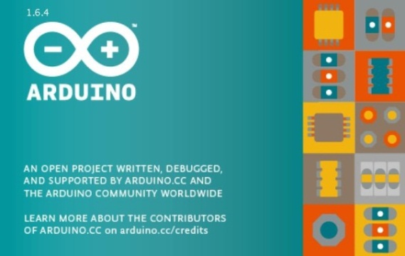

Gambar 2.1 Software Arduino IDE
(Sumber : Ratna Pratiwi, 2017)

Mikrokontroller ESP32
Mikrokontroler ESP32 adalah perangkat keras berbasis IoT dengan biaya yang cukup murah, sistem daya rendah pada mikrokontroler chip dengan Wi-Fi terintegrasi dan mode ganda Bluetooth. Seri ESP32 menggunakan mikroprosesor Tensilica Xtensa LX6 di kedua dual-core dan single-core variasi dan dilengkapi antena switch, RF balun, power amplifier, low-noise menerima amplifier, filter, dan modul manajemen daya. ESP32 dibuat dan dikembangkan oleh Espressif Systems, perusahaan Cina yang berbasis di Shanghai. Tampilan konfigurasi ESP32 ditunjukan pada gambar 2.2.
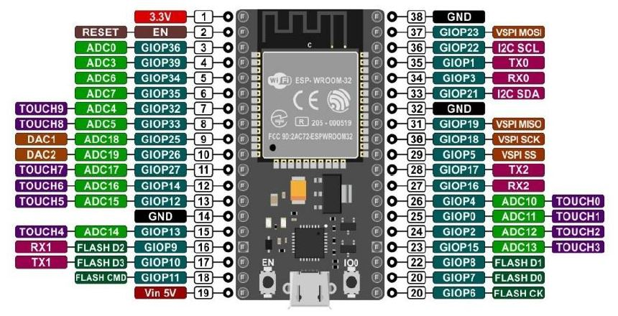

Gambar 2.2 Konfigurasi Mikrokontroler ESP32
(Sumber : Espressif.com, 2018)
Fungsi-fungsi yang umumnya digunakan adalah sebagai berikut:
- GPIO (General Purpose Input / Output) adalah pin yang dapat di konfigurasi sebagai masukan atau keluaran. Sinyal yang dihasilkan keluaran bersifat digital.
- ADC (Analog to Digital Converter) adalah pin masukan sinyal analog yang akan dikonversi menjadi digital. Pin ADC mempunyai resolusi 12-bit.
- PWM (pulse-width modulation) adalah sebuah teknik modulasi dengan menyesuaikan lebar dari pulsa dan durasi pulsa dan pin PWM tersedia di semua pin GPIO.
- I2C (Inter- Integrated Circuit) adalah sebuah protokol komunikasi data secara serial synchronous. Pin I2C terdapat pada pin SDA (Data) dan SCL (sinyal clk). Cara kerja I2C adalah mengirimkan paket data yang mempunyai suatu format data yang mengandung address slave, perintah read/write, dan informasi yang akan dikirim atau diterima.

DS18B20
DS18B20 adalah jenis sensor yang berfungsi untuk mendeteksi suhu ruangan yang merupakan jenis seri sensor terbaru dari keluaran produsen Maxim. Sensor ini dapat mendeteksi suhu dari -55°C sampai 125°C dengan tingkat keakurasian (+/-0.5°C ) dan dengan resolusi 9 – 12-bit. Sensor ini merupakan salah satu jenis sensor suhu yang unik. Apabila terdapat banyak sensor yang disusun secara paralel data dari keluaran setiap sensor tersebut dapat dibaca hanya dengan menggunakan 1 kabel data atau (oneWire) saja. Tampilan sensor DS18B20 waterproof di sebelah kiri dan non- waterproof disebelah kanan ditunjukkan pada gambar 2.3.
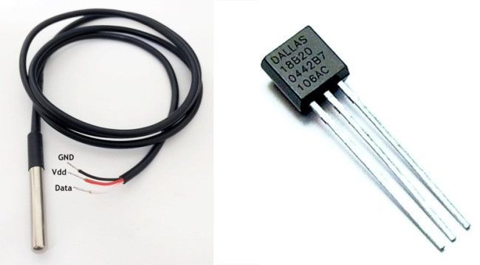

Gambar 2.3 Sensor DS18B20 waterproof dan non-waterproof
(Sumber : tutorkeren.com, 2020)
Sensor ini memiliki 3 kaki :
- kaki 1 = GND (0V)
- kaki 2 = VCC (3-5.5 Vdc)
- kaki 3 (s) = Data

Manual Call Point (MCP)
Tombol manual fire alarm, atau kita kenal dengan manual call point. Merupakan salah satu dari komponen rangkaian fire alarm yang memiliki fungsi membunyikan alarm secara manual tanpa menunggu detektor terpicu. Hal ini dilakukan jika kita melihat adanya kebakaran yang belum begitu besar. Sehingga orang-orang di dalam gedung dapat mengevakuasi diri. Pihak berwenang juga dapat langsung mengambil tindakan berupa pemadaman menggunakan fire hydrant maupun APAR (jika memang kebakarannya kecil dan belum membesar).
Fungsi dari kaca pada manual call point tersebut dilakukan guna melindungi tombol ditekan oleh orang iseng yang tidak bertanggung jawab. Hal tersebut juga melindungi tombol rusak akibat pengaruh lingkungan. Tampilan manual call point ditunjukkan pada gambar 2.4.
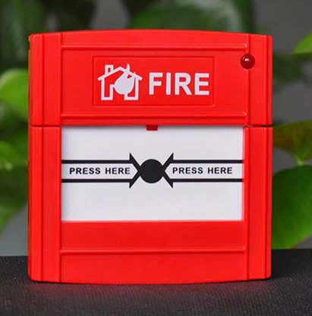

Gambar 2.4 Manual call point
(Sumber: bromindo.com, 2020)

Sirine
Sirene adalah alat untuk membuat suara. Sirene berfungsi untuk memperingatkan masyarakat akan bahaya suatu bencana alam dan digunakan untuk kendaraan layanan darurat seperti ambulans, polisi, dan pemadam kebakaran. Bentuk sirene yang paling modern adalah sirene serangan udara, sirene tornado, sirene tsunami dan sirene untuk kendaraan layanan darurat. Untuk sirene pemadam kebakaran biasanya juga digunakan sebagai sirene tornado. Suara dari sirene dahulu kala diproduksi di bawah air karena dihubungkan dengan Siren dari mitologi Yunani. Kini sirene digunakan untuk pos penjagaan dan peringatan akan serangan udara. Sirene secara umum ada dua jenis yaitu Pneumatik dan Elektronik.
Sirine biasanya diletakkan di tempat yang tinggi di atas atap atau di sisi samping pos pemadam kebakaran, di atas struktur bangunan tinggi seperti menara air, ditempatkan dekat gedung pemerintahan, di tempat-tempat strategis di lingkungan masyarakat, atau ditempatkan didekat lingkungan masyarakat agar suara peringatan bisa tercakupi untuk semua area. Kebanyakan sirene hanya memiliki satu jenis nada atau suara. Melihat cara kerja sirene, secara mekanis sirene digerakkan oleh sebuah motor elektrik dengan rotor terpasang pada shaft. Beberapa Sirene versi terbaru secara elektronik digerakkan oleh pengeras suara. Walau begitu versi sirene seperti ini bukanlah versi yang umumnya ada. Sirene memiliki banyak tipe.

Blynk
Blynk adalah aplikasi untuk iOS dan OS Android untuk mengontrol Arduino, NodeMCU, Raspberry Pi dan sejenisnya melalui Internet. Aplikasi ini dapat digunakan untuk mengendalikan perangkat hardware, menampilkan data sensor, menyimpan data, visualisasi, dan lain-lain. Aplikasi Blynk memiliki 3 komponen utama.yaitu Aplikasi, Server, dan Libraries. Blynk server berfungsi untuk menangani semua komunikasi diantara smartphone dan hardware. Widget yang tersedia pada Blynk diantaranya adalah Button, Value Display, History Graph, Twitter, dan Email.
Blynk Aplikasi adalah aplikasi dengan user diberi kebebasan untuk membuat sebuah tampilan antarmuka menggunakan berbagai macam widget yang tersedia. Pada Blynk app terdapat empat kategori widget yaitu Controllers, Displays, dan Notifications. Tampilan aplikasi blynk ditunjukkan pada gambar 2.5.
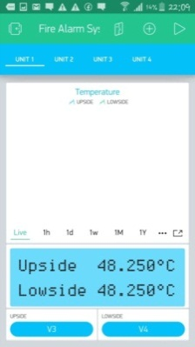

Gambar 2.5 Tampilan Aplikasi Blynk

- Controllers yang akan digunakan terdiri dari :
Button, widget button atau tombol dapat diterapkan dengan dua cara yaitu push (jika ditekan terus akan menyala) atau switch (ditekan akan menyala kemudian jika ditekan lagi akan padam). Nilai yang dikirimkan berupa logika 1 atau 0. Step H, widget ini terdiri dari dua tombol yang tersusun secara horisontal. Tombol pertama terdapat simbol pertambahan yang artinya menaikan suatu nilai dan tombol kedua terdapat simbol pengurangan yang artinya menurunkan suatu nilai. Step V, widget ini terdiri dari dua tombol yang tersusun secara vertikal. Tombol pertama terdapat simbol pertambahan yang artinya menaikan suatu nilai dan tombol kedua terdapat simbol pengurangan yang artinya menurunkan suatu nilai.
- Displays yang akan digunakan terdiri dari :
Value Display, widget ini berfungsi untuk menampilkan data berupa angka yang masuk dari Virtual Pins. LED, widget ini berfungsi sebagai indikator. LED akan menyala jika diberi logika 1 dan akan padam jika diberi logika 0. SuperChart, widget ini berfungsi untuk memplot data-data dan menyimpan rekam jejak mengenai data-data tersebut serta menampilkannya dalam bentuk kurva.
- Notifications yang akan digunakan :
Push Notifications, widget ini berfungsi untuk mengirimkan sebuah notifikasi ke smartphone ketika perangkat keras mengalami status tertentu contohnya ketika perangkat keras terputus dari jaringan internet. Blynk Libraries sebagai media untuk mengatur dan memroses semua perintah masuk atau perintah keluar antara server dengan perangkat keras. Blynk tidak terikat dengan beberapa jenis micntrrocooller namun harus didukung hardware yang dipilih. NodeMCU dikontrol dengan Internet melalui WiFi, chip ESP8266, Blynk akan dibuat online dan siap untuk Internet of Things (Aprilia, 2020).

BAB III

METODE PENELITIAN

Alat Dan Bahan Penelitan
Dalam penyusunan dan pembuatan skripsi ini, menggunakan beberapa macam alat dan bahan yang diuraikan pada sub bab di bawah ini:

Alat
Alat yang dirancang untuk digunakan dalam penelitian ini terdiri dari dua jenis yaitu perangkat keras (hardware) dan perangkat Lunak (software).

      - Alat (Hardware)
- Solder
- Penyedot Timah
- Timah
- Bor Mini PCB
- Lem Tembak

      - Alat (Software)
    - Media Pemanas (Sumber Panas)
    - Arduino IDE
    - Diptrace
    - Proteus

Bahan
- Smartphone
- Mikrokontroler ESP32
- Sensor Suhu DS18B20
- Sirene
- Manual Call Point
- Aplikasi Blynk
- Media Pemanas
- Koneksi Internet
- Box Rangkaian
- Kabel

Cara penelitian
Metode yang digunakan dalam penelitian ini adalah metode kualitatif berbasis eksperimen. Rancangan tahap-tahap dari penelitian ini dibutuhkan agar penelitian yang dilakukan terstruktur dan sesuai dengan rencana. Penulis membuat sebuah prototipe Sistem Monitoring Kenaikan Suhu Pada Transformer berbasis IoT yang diharapkan dapat memonitoring suhu transformer dan menginformasikan kenaikan suhu secara jarak jauh dan real time.

Pengolahan Data
Proses pengolahan data keluaran dari 2 sensor DS18B20 masuk di pin digital pada mikrokontroler ESP32, kemudian sensor akan mengirimkan kode digital untuk dikonversi kenilai suhu melalui alamat dari setiap sensor untuk manual call point data akan masuk ke pin digital secara langsung. setelah data di konversi maka data dapat diolah untuk dikirim melalui modul wifi yang ada di ESP32 ke smartphone yang telah hubungkan melalu kode, kemudian data sensor dapat ditampilkan pada Aplikasi Blynk.

Diagram Alir (Flowchart)
Adapun diagram alir (flowchart) rencana penelitian yang akan dilakukan adalah:
Mulai
Studi Literatur

Pengetesan perangkat keras
Perancangan IoT

Pemasangan Sensor Suhu DS18B20 dan MCP

30100)

Pembuatan Program pada Arduino IDE untuk mikrokontroler ESP32

Pengujian Sensor Suhu DS18B20 dan MCP

Simulasi Berjalan dengan Baik
A
Yaaa
Tidak

A

Mengoneksikan mikrokontroler ESP32 dengan platform IoT

Pengujian perangkat keras dan platform IoT

Simulasi Berjalan dengan Baik
Tidak

Ya
Pengambilan data
Analisa dan Pembahasan
Selesai

Gambar 3.1 Diagram Alur (Flowchart) Penelitian
- Mulai
Mulai, merupakan langkah awal dari penelitian dan pembuatan alat sistem monitoring kenaikan suhu pada transformer berbais IoT.
- Studi Literatur
Pada tahap ini dilakukan pencarian referensi yang sesuai dengan penelitian terkait khususnya yang membahas tentang alat monitoring suhu dan pendeteksi kebakaran. Pengumpulan referensi sangat penting dilakukan dalam rangka melengkapi atau mendukung penelitian, seperti mencari tahu kelebihan dan kekurangan dari penelitian-penelitian yang sudah pernah ada, hal-hal yang dapat meminimalisir kebakaran.
- Pengetesan perangkat keras
Pada tahap ini dilakukan pengetesan alat yang berupa pengetesan sensor suhu DS18B20 dan MCP menggunakan Mikrokontroler ESP32.
- Perancangan IoT
Perancangan ini menggunakan Mikrokontroler ESP32 yang diprogram melalui Arduino Integrated Developtmen Environment (IDE) dengan bahasa pemograman C, dan dikoneksikan ke platform IoT untuk dapat menampilkan data keluaran sensor ke Smartphone.
- Pemasangan sensor suhu DS18B20 dan MCP.
Pemasangan sensor suhu DS18B20 dan MCP pada rangkaian elektronika, langkah ini dapat dilakukan apabila semua langkah-langkah diatas telah layak untuk dilakukan.
- Pembuatan program pada Arduino IDE untuk mikrokontroler ESP32
Proses pembuatan program sensor suhu DS18B20 dan MCP. pada Arduino IDE ke modul mikrokontroler ESP32 agar dapat memproses data hasil keluaran sensor.
- Pengujian modul Sensor suhu DS18B20 dan MCP.
Proses ini merupakan pengujian yang akan dilakukan terhadap sensor suhu DS18B20 dan MCP yang telah di rancang dan dibuat, apabila pengujian yang dilakukan berhasil maka penelitian ini bisa dikatakan berhasil 60% dari hasil yang diharapkan peneliti dan siap untuk melakukan proses selanjutnya, apabila pengujian yang dilakukan tidak berhasil maka peneliti akan kembali mengecek dan memperbaiki perangkat keras maupun platform IoT.
- Mengoneksikan ESP32 dengan platform IoT
Proses ini, merupakan penggabungan program – program dari tiap input dan output ESP32. Langkah ini dilakukan untuk dapat mengoneksikan data melalui modul wifi ESP32 ke platform IoT sehingga data informasi dari sensor dapat di akses secara online melalui Smarthphone.
- Pengujian perangkat keras dan platform IoT
Langkah ini dilakukan apabila sistem perangkat keras dan program telah memenuhi syarat sesuai dengan spesifikasi dan fungsinya masing-masing. Apabila pengujian ini telah berjalan dengan lancar dan tidak mendapatkan kendala, maka penelitian ini bisa dikatakan telah berhasil sekitar 95%. Tapi apabila masih terdapat kendala pada pengujian ini, maka perlu dilakukan lagi pengecekan baik pada perangkat keras maupun pada platform IoT secara menyeluruh.
- Pengambilan dataPengambilan data, langkah ini dilakukan bila semua langkah-langkah diatas telah memenuhi syarat. Pengambilan data meliputi data konversi dari nilai besaran pokok dan turunan pada masing-masing output sensor yang digunakan.
- Analisa dan Pembahasan
Analisa dan Pembahasan, Proses ini dilakukan apabila semua data yang dianalisis telah terkumpul semua. Analisis ini meliputi analisis konversi dari nilai arus listrik kebentuk tegangan, tegangan kebentuk bit-bit digital, dan dari bit-bit digital kebentuk besaran pokok dan turunan yang ditampilkan pada smartphone.
- Selesai
Selesai, penelitian dianggap selesai apabila semua proses yang telah dilakukan diatas telah terlaksana dan dapat dipertanggung jawabkan.

Perancangan Alat
      - Skema Perancangan Alat
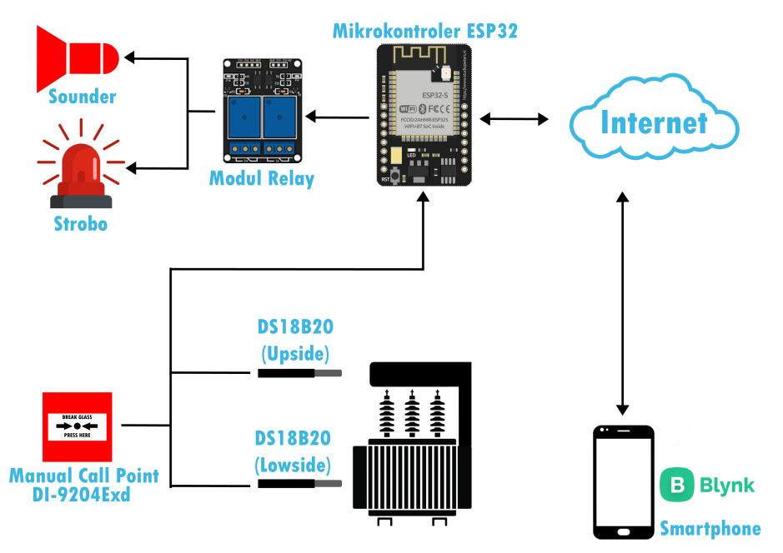

Gambar 3.2 Skema Perancangan Alat

Skema Perancangan Alat diatas merupakan bentuk dari perancangan monitoring suhu yang akan dibuat oleh peneliti. Pada perancangan ini suhu transformer dibagi menjadi 2 bagian yaitu sisi atas (Upside) dan sisi bawah (Lowside) data suhu ini akan di monitoring melalui aplikasi blynk secara real time, Apabila suhu salah satu atau kedua sensor suhu dari transformer ini melebihi 100°C maka mikrokontroler esp32 akan mengaktifkan sounder dan strobe serta mengirimkan notifikasi ke aplikasi blynk. Skema kejadian ini berlaku juga apabila manual call point ditekan tanpa memperdulikan suhu dari kedua sisi transformer. Apabila terjadi kesalahan pada pembacaan pada salah satu sensor penguna dapat mematikan sensor tersebut melalui aplikasi blynk.
      - Flowchart Prinsip Kerja Alat
Flowchart prinsip kerja alat merupakan cara visual untuk menjelaskan langkah – langkah atau aktifitas dalam proses kerja alat sistem monitoring kenaikan suhu transformer berbasis IoT. Sistem ini menggunakan sensor DS18B20 sebagai pendeteksi suhu dan MCP sebagai trigger manual jika pegguna melihat api terlebih dahulu sebelum terdeteksi oleh sensor kemudian nilai suhu dan notifikasi akan diproses oleh ESP32 kemudian dikirimkan ke aplikasi Blynk melalui koneksi wifi.

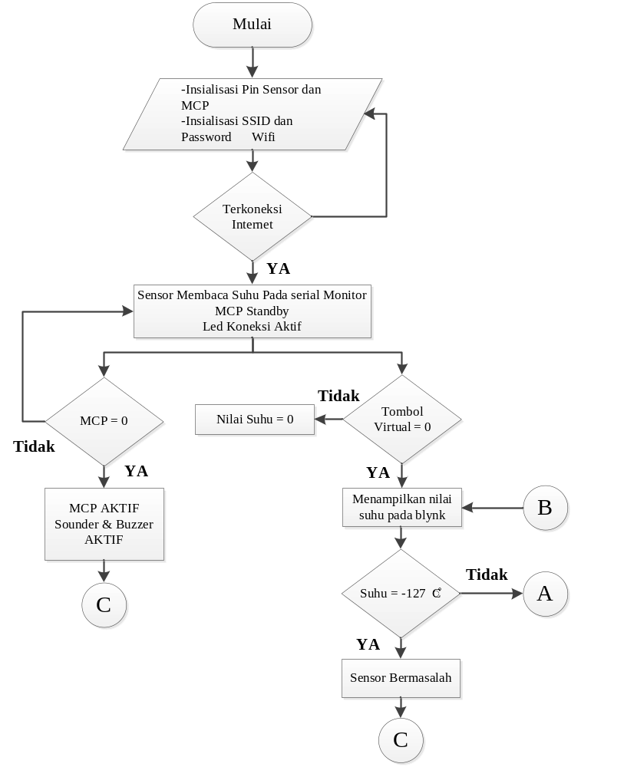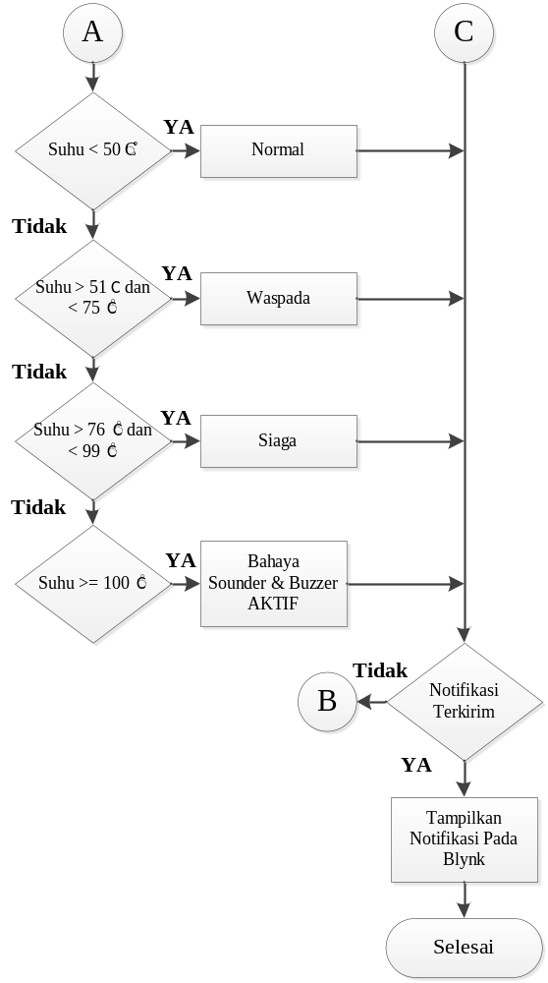

Gambar 3.3 Diagram Alur (Flowchart) perinsip kerja alat

BAB IV

HASIL DAN PEMBAHASAN

Hasil
Dari hasil perancangan dan penelitian yang berjudul sistem monitoring kenaikan suhu pada transformer Berbasis IoT, maka penulis dapat menampilkan dalam bentuk alat, software, data, maupun analisa data. Berikut hasil perancangan dan penelitian yang telah penulis lakukan.

Kenaikan Suhu Transfomer
Penyebab terjadinya kenaikan suhu transformer biasanya terjadi apabila tersabar petir, kelebihan beban, hubung singkat, faktor umur dan kurangnya pengecekan kualitas minyak trasformator dalam hal ini terjadi uap minyak yang menyebabkan bercampurnya air dan minyak dalam tangki yang dapat menyebabkan kenaikan suhu tranformator melebihi batas operasional dikarenakan banyaknya air yang tercampur pada minyak sehinggan transformer menjadi panas atau terbakar. Dalam mengatasi hal tersebut haruslah menggunkan transformer yang sesuai dengan spesifikasi agar terhindar dari kelebihan beban dan dilakukan perawatan secara rutin.

Penggunaan ESP32
Pada penelitian ini mikrokontroller ESP32 digunakan sebagai pengolah pengolahan data masukan (input) maupun data keluaran (output), penggunaan input pada mikrokontroler ESP32 tersebut ada pada sensor DS18B20 yang mendeteksi kenaikan suhu pada transformer dimana sistem komunikasi data sensor ke mikrokontroller ESP32 melalui Pin ADC (Analog to Digital Converter pada pin , VCC sebagai sumber tegangan eksternal 3.3v dan GND sebagai (ground) dimana ESP32 akan di supllay oleh adaptor sebesar 12v kemudian diturunkan buck converter sebesar 9v, sedangkan penggunaan output mikrokontroler ESP32 dengan menggunakan modul wifi yang sudah tersedia didalam mikrokontroler ESP32 serta perangkat tambahan pada mikrokontroler ESP32 yang berfungsi sebagai penghubung pembacaan data sensor ke Aplikasi Blynk. berikut gambar skematik rancangan dan penggunaan alat terlihat pada gambar 4.1.
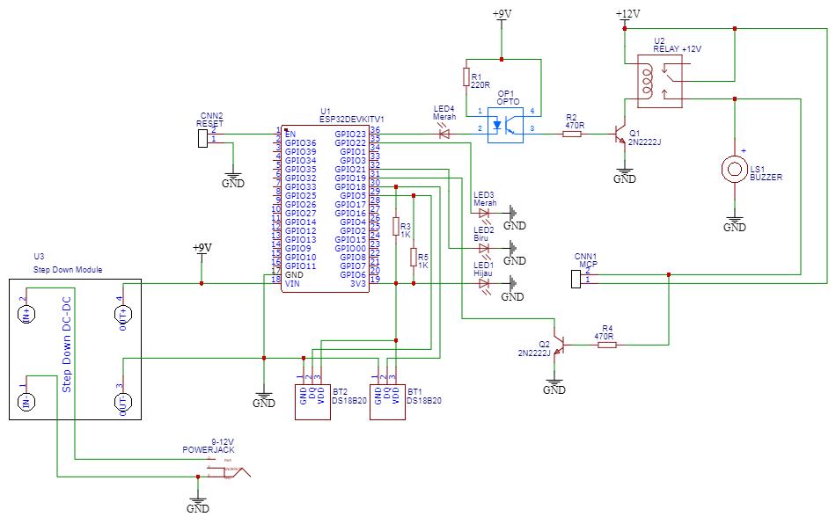

Gambar 4.1 Skematik Rangkaian

Bentuk Fisik Alat
Sistem monitoring kenaikan suhu pada transformer berbasis IoT dirancang pada sebuah panel kayu berbentuk persegi dimana buzzer, MCP dan kotak kontroler yang diatasnya terhubung dua sensor DS18b20
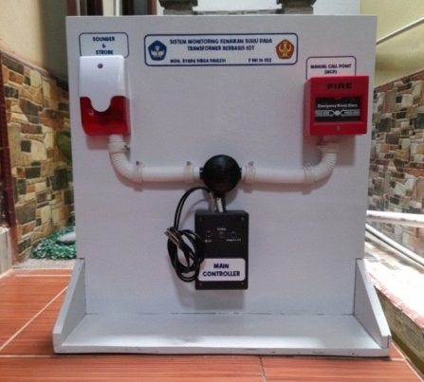

Gambar 4.2 Bentuk fisik alat

Pengujian Sensor DS18B20
Pengujian sensor DS18B20 dilakukan untuk mengetahui apakah sensor ini bekerja dengan baik serta dapat mendeteksi suhu dengan benar, jika sensor tidak dapat bekerja maka nilai suhu yang terbaca adalah -127 ̊C. Dimana kedua sensor pin datanya di hubungkan pada pin GPIO18 ESP32 untu pin vcc dihungkan ke sumber tegangan 3.3V serta GND pada ground Seperti pada gambar 4.3.
Pengujian dilakukan dengan memanaskan sensor menggunakan media pemanas secara bertahap, berikut gambaran data output sensor yang ditampilkan pada serial monitor arduino IDE.
Kemudian data setiap output sensor pada arduino IDE akan dibandingkan menggunakan termometer yang terletak diantara kedua sensor dengan kondisi alat ukur yang lebih lambat dalam mengukur suhu dibandingkan sensor sebagai pengujian tingkat akurasi sensor seperti terlihat pada tabel 4.1 dan tabel 4.2
Tabel 4.1 Pengujian Akurasi sensor pada Low Side
No | Suhu  Pengujian (°C) | Sensor (°C) | Alat Ukur (°C) | error (%)
No | Suhu  Pengujian (°C) | Low Side | Alat Ukur (°C) | error (%)
1 | 40 | 40.5 | 40 | 1.23
2 | 50 | 50.25 | 49 | 2.48
3 | 60 | 60.25 | 59 | 2.07
4 | 70 | 70 | 69 | 1.42
5 | 80 | 80.5 | 77 | 4.34
6 | 90 | 91 | 84 | 7.69
7 | 100 | 98.75 | 95 | 3.79
Rata-rata |  |  |  | 3.29

Tabel 4.2 Pengujian Akurasi sensor pada Up Side
No | Suhu  Pengujian (°C) | Sensor (°C) | Alat Ukur (°C) | error (%)
No | Suhu  Pengujian (°C) | Up Side | Alat Ukur (°C) | error (%)
1 | 40 | 40.25 | 40 | 0.62
2 | 50 | 50 | 49 | 2
3 | 60 | 60 | 59 | 1.66
4 | 70 | 70 | 69 | 1.42
5 | 80 | 80.75 | 77 | 4.64
6 | 90 | 91 | 84 | 7.69
7 | 100 | 98 | 95 | 3.06
Rata-rata |  |  |  | 3.01
Perbandingan nilai data sensor suhu DS18B20 pada platform Blynk dan termometer dengan melakukan percobaan sebanyak 7 kali dengan 4 level dalam rentang waktu yang berbeda, hal ini dilakukan untuk melihat tingkat akurasi sensor.
Perhitungan nilai error dilakukan dengan rumus mencari nilai persen error sebagai berikut :
……………. (4.1)

Keterangan:
a = Data sensor DS18B20
b = Termometer
Perhitungan dengan mengambil salah satu sampel data pada table 4.2 Pengujian ke-1 pada Level aman berdasarkan rumus mencari nilai persen error :
Diketahui : a = 40.25, b = 40;
Ditanya : Nilai Persen Error ?
Penyelesaian :
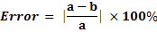

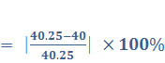 = 0.62%
Jadi, didapatkan nilai persen error data pada table 4.2 pengujian ke-1 pada level aman sebesar 0,62 %. Nilai tersebut dijumlahkan dengan nilai error yang lainnya kemudian dibagi dengan jumlah data yang ada sehingga mendapatkan nilai rata-rata error sebesar 3.01%

Pengujian mikrokontroler ESP32 Ke Platform IoT
Pengujian mikrokontoler ESP32 ke Platform IoT Blynk ini bertujuan untuk mengetahui apakah data hasil sensor suhu dapat dikirim oleh modul wifi ESP32 ke Platform IoT Blynk serta dapat di tampilkan dalam bentuk grafik sehingga pengguna dapat dengan mudah mengetahui nilai suhu dan pemberitahuan kondisi transformator. Berikut tampilan data pada platform Blynk terlihat pada gambar.
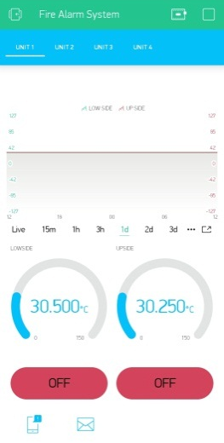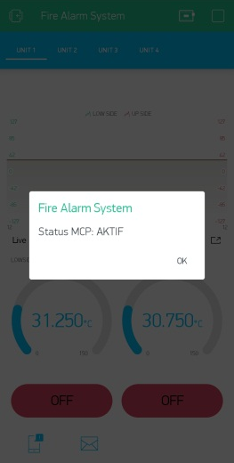

Gambar 4.4 Tampilan data pada android menggunakan platform blynk dan tampilan notifikasi

Pengujian Alat
Pengujian ini dilakukan dengan tujuan untuk mengetahui apakah alat yang telah dibuat berfungsi sesuai dengan sistem yang direncanakan atau belum. Pada penelitian ini dilakukan percobaan sebanyak 7 kali pada kedua sensor dengan tingkatan suhu yang berbeda. Hal ini dilakukan untuk melihat tingkat keberhasilan sensor untuk mendeteksi serta pengirman data ke platform Blynk secara wireless maupun tingkat keberhasilan sistem secara keseluruhan dengan alat ukur termometer terletak diantara 2 sensor .Untuk MCP dilakukan pengujian dengan cara ditekan Berikut data hasil pengujian alat, di tunjukkan pada tabel 4.3 sedangkan pada pengujian MCP pada tabel 4.4.

Tabel 4.3 Hasil pengujian sensor
No | Tanggal | Suhu Pengujian | Sensor (°C) |  | Alat Ukur (°C) | Output Alarm | Notifikasi
No | Tanggal | Suhu Pengujian | Low Side | Up Side | Alat Ukur (°C) | Output Alarm | Notifikasi
1 | 8-3-2021 | 40 | 40.5 | 40.25 | 40 | Off | Normal
2 | 8-3-2021 | 50 | 50.25 | 50 | 49 | Off | Normal
3 | 8-3-2021 | 60 | 60.25 | 60 | 59 | Off | Waspada
4 | 8-3-2021 | 70 | 70 | 70 | 69 | Off | Waspada
5 | 8-3-2021 | 80 | 80.5 | 80.75 | 77 | Off | Siaga
6 | 8-3-2021 | 90 | 91 | 91 | 84 | Off | Siaga
7 | 8-3-2021 | 100 | 98.75 | 98 | 95 | On | Bahaya

Data hasil diatas didapatkan nilai suhu antara sensor dan alat ukur memiliki selisih yang semakin jauh seiring naiknya suhu pengujian hal ini disebabkan oleh kecepatan sensor dalam memproses data suhu dibandingkan alat ukur termometer.

Tabel 4.4 Hasil pengujian MCP
No | Mannual Call Point | Serial Monitor | Output  Alarm | Notifikasi
1 | Tidak ditekan | 1 | Off | MCP Tidak Aktif
2 | Ditekan | 0 | On | MCP Aktif

Pembahasan
Monitoring kenaikan suhu pada transformer berbasis IoT merupakan sebuah inovasi pengembangan teknologi dalam bidang proteksi kebakaran khususnya pada industri pembangkit listrik maupun distribusi listrik dimana kedua sensor DS18B20 akan diletakan pada sisi atas dan bawah transformer kemudian sensor mendeteksi kenaikan suhu dan akan terbaca oleh modul ESP32 melalui pin digital kemudian data sensor akan dikirimkan ke cloud internet secara realtime agar dapat terakses oleh platform IoT Blynk pada android.
Cara pembacaan suhu sensor DS18B20 ialah dengan menempelkan sensor pada sebuah media panas yang akan diukur, kemudian dengan memanfaatkan sifat kalor pada media tersebut sensor akan mendapatkan suhu yang sama dengan media tersebut setelah itu data akan diolah oleh mikrokontroler untuk ditampilkan. Dalam kasus ini peneliti memiliki 4 kelasifikasi yaitu normal, siaga, waspada dan bahaya, hanya dalam konsdisi bahaya mikrokontroler memerintahkan sirine untuk aktif.
Ketika sensor DS18B20 mengalami ganguan sensor secara otomatis menampilkan nilai -127 dan untuk mengantisipasi hal tersebut, alat ini menggunakan tombol virtual pada platform blynk sebagai syarat untuk pembacaan suhu ketika tombol virtual dalam keadaan aktif sensor akan membaca suhu secara manual sebaliknya ketika tombol virtual dala keadaan tidak aktif maka data yang tampil berupa “ off ”.
Alat ini juga di lengkapi dengan MCP (manual call point) yang berguna untuk memberikan infomasi darurat ke mikrokontroler secara manual untuk menghindari adanya hal – hal yang tidak dapat terdeteksi oleh sensor misalnya munculnya api yang belum begitu besar. Ketika MCP ditekan mikrokontroler akan mengirimkan notifikasi serta menyalakan sirine tanpa memperdulikan nilai suhu kedua sensor DS18B20.
Kecepatan pengiriman data suhu ke platform blynk pada android tegantung pada kecepatan internet server yang digunakan. Platform blynk pada android juga dilengkapi fitur grafik, nilai, gauge dan data yang di tampilkan akan terekam dan dapat di kirimkan pada email yang terdaftar pada platform blynk.

Grafik Hasil Pengukuran
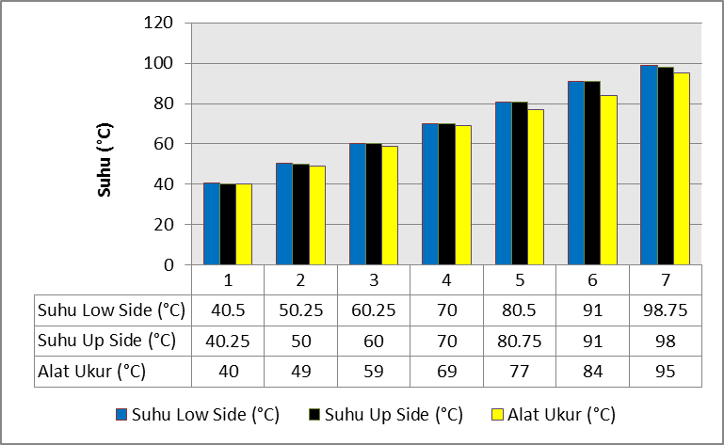

Gambar 4.5 Grafik data hasil monitoring kanaikan suhu oleh sensor dan alat ukur
Dari data pada gambar grafik diatas terlihat bahwa nilai suhu ( ̊C) memiliki selisih yang tinggi terjadi pada pengujian ke tujuh degan selisih ±3 derajat dan selisih terendah pada pengujian pertama ±0.5 derajat sedangkan pada pengujian kedua sampai ke empat memiliki nilai selisih yang stabil ±1 derajat. Pengujian dilakukan mengambil nilai data secara realtime selisih juga terjadi antara kedua sensor DS18B20 yaitu 0.25 derajat.

BAB V
KESIMPULAN DAN SARAN

Kesimpulan
Dari data hasil perancangan dan penelitian yang telah dilakukan pada tugas akhir yang berjudul sistem monitoring kenaikan suhu pada transformer berbasis IoT maka diperoleh kesmpulan sebagai berikut :
    - Dengan adanya alat sistem monitoring kenaikan suhu pada transformer berbasis IoT ini diharapkan dapat menjadi rujukan dalam merancang alat yang mempermudah para tenaga pekerja dalam memonitoring suhu transformer.
    - Cara menghubungkan antara smartphone dan alat ini menggunakan koneksi internet dimana untuk menghubungkannya melalui kode alamat aplikasi yang diberikan oleh blynk melalui email kemudian mikrokontroler akan memproses data sensor setelah itu notifikasi dikirimkan melalui internet sesuai dengan alamat yang ditunjukkan.
    - Tampilan data pada android berbentuk tampilan gauge dan grafik sehingga dapat menunjukan hasil pengukuran secara realtime maupun yang sebelumnya. Serta dapat mengontrol aktifitas sensor ketika terjadi masalah.

Saran
Berdasarkan hasil perancangan yang telah dilakukan pada tugas akhir ini maka dapat diberikan saran untuk meningkatkan keberhasilan penelitian selanjutnya yang berkaitan dengan penelitian ini :
- Pada penelitian ini penulis tidak dapat mencoba secara langsung dilapangan membandingkan alat yang telah dibuat dengan alat yang ada di industri dikarenakan kondisi yang kurang mendukung, untuk itu pada penelitian selanjutnya disarankan agar dapat melakukan perbandingan dengan alat yang telah digunakan di industri.
- Platform IoT Blynk yang digunakan oleh penulis merupakan aplikasi yang memiliki akses yang terbatas sehingga alat ini hanya dapat diakses oleh satu admin saja maka dari itu disarankan untuk penelitian selanjutnya agar dapat menggunakan platform IoT yang dirancang sendiri untuk meningkatkan peforma platform.

DAFTAR PUSTAKA
Ayuti, T. 2016. Identifikasi Habitat dan Produksi Sarang Burung Walet (Collocalia Fuchipaga) Di Kabupaten Lampung Timur, Universitas Padjajaran, Sumedang

Iswanto, H. Budidaya Walet dan aspek bisnisnya. Jakarta : PT. Agromedia Pustaka. 2002.

Departemen Kehutanan Pusat Penyuluhan Kehutanan Jakarta, 1996. Budidaya Burung Walet. Jakarta.

Sugianto, D.https://finance.detik.com/berita-ekonomi-bisnis/d-5065948

Laboratory, N. 2021 Tutorial Menggunakan Sensor Suhu DS18B20 Pada Arduino, https://tutorkeren.com/, diakses: 22 Mei 2021

Majid, A.R. & Suprianto, B. 2019. Prototype Monitorin Arus Dan Suhu Pada Transformator Distribusi Berbasis Internet Of Things (IOT), Universitas Negeri Surabaya, Surabaya

Saifullana & Welman,J. 2018. System Pendeteksi Kebakaran Rumah Terintegrasi Smartphone Dan Aplikasi Online, Universitas Presiden, Bekasi

pujiirawan, A. 2017. Pelajari tentang Sensor Suhu DS18B20 dan bagaimana penyambungan alat tersebut sebagai input pada perangkat Raspberry Pi sebagai sensor suhu sebuah ruangan, https://kl801.ilearning.me/, diakses: 17 juli 2020

Wahyu & Handoko, T. 2019. Rancang Bangun System Pengujian Kenaikan Suhu Transformator Produksi Berbasis IOT (Studi Kasus Di PT. Bambang Djaja), Politeknik Perkapalan Negeri Surabaya, Surabaya

Kartika & Marsina. 2018. Sistem Monitoring Transformator Distribusi Berbasis XBEE Pro, Politeknik Negeri Padang, Padang

Nabilah, W.M & Shadikin, N. 2020. Peracangan Simulator Akusisi Data Dan Pemograman Pembacaan Sensor Suhu Pada Transformator 150kV, Politeknik Negeri Jakarta, Depok

Kurniawan, D.C & Hadi, C.F. 2019. Rancang Bangun Monitoring Suhu Kehilangan Kontak Pada Sekunder Transformator PT PLN (Persero), Universitas PGRI Banyuwangi, Banyuwangi

Widodo, H.A & Bima, M. 2018. Pembuatan Sistem Monitoring Dan Pengendalian Suhu Gardu Trafo Dengan Internet Of Things, Politeknik Perkapalan Negeri Surabaya, Surabaya
Aprilia, 2020. Sistem Monitoring Realtime Detak Jantung Dan Kadar Oksigen Dalam Darah Pada Manusia Berbasis Iot (Interner Of Things), Universitas Tadulako, Palu

Lampiran 1 – Dokumentasi

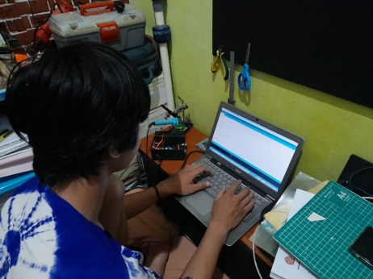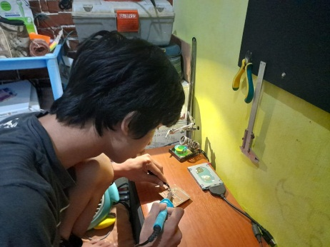

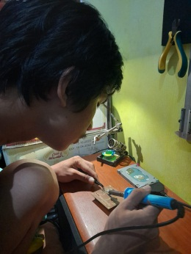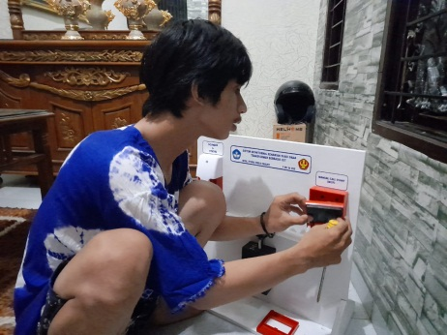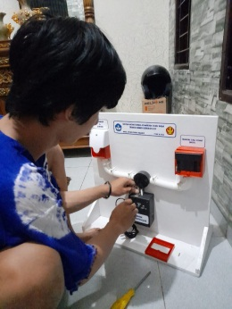

Lampiran 2 – Listing Program

#include <WiFi.h>
#include <BlynkSimpleEsp32.h>
#include <OneWire.h>
#include <DallasTemperature.h>

#define BLYNK_PRINT Serial
#define ONE_WIRE_BUS 18
#define TEMPERATURE_PRECISION 10

OneWire oneWire(ONE_WIRE_BUS);
DallasTemperature sensors(&oneWire);
BlynkTimer timer;

char auth[] = "ZalhR8UKb1dL_RKuFRsRenEJOTCcbOIA";
//char ssid[] = "Philano";
//char pass[] = "luwakwhitekopi";
char ssid[] = "Variasi Aluminium";
char pass[] = "hapisahsyukur";

float suhuUP;
float suhuLOW;
int Up;
int Low;
int relay = 23;
int led = 22;
int net = 21;
int pMCP = 19;
int mcp = 0;
int state = 0;
int state1 = 0;
int state2 = 0;
int state3 = 0;
int state4 = 0;
int Lstate1 = 0;
int Lstate2 = 0;
int Lstate3 = 0;
int Lstate4 = 0;

void setup(){
Serial.begin(115200);

pinMode(relay, OUTPUT);
pinMode(pMCP, INPUT_PULLUP);
pinMode(led, OUTPUT);
pinMode(net,OUTPUT);
digitalWrite(relay, HIGH);
digitalWrite(led, LOW);
digitalWrite(net, LOW);

Blynk.begin(auth, ssid, pass, "blynk-cloud.com", 8080);
delay(3000);
digitalWrite(net, HIGH);
Blynk.virtualWrite(1, suhuUP);
Blynk.virtualWrite(2, suhuLOW);
sensors.begin();
timer.setInterval(1000L, baca_sensor);
}

BLYNK_WRITE(V3){
Up = param.asInt();
}

BLYNK_WRITE(V4){
Low = param.asInt();
}

void loop(){
Blynk.run();
timer.run();
}

void baca_sensor (){
sensors.setResolution(10);
sensors.requestTemperatures();
suhuUP = (sensors.getTempCByIndex(0));
suhuLOW = (sensors.getTempCByIndex(1));

mcp = digitalRead(pMCP);
Serial.print (Up);
Serial.print (" ");
Serial.print (Low);
Serial.print (" ");
Serial.print (suhuUP);
Serial.print (" ");
Serial.print (suhuLOW);
Serial.print (" ");
Serial.println (mcp) ;

if ( mcp == HIGH){
normalmcp();
if ( Up == 0){
Blynk.virtualWrite(1, (suhuUP));
if (suhuUP <= 50){
Unormal();
}
else if (suhuUP >= 51 && suhuUP <= 75){
Uwaspada();
}
else if (suhuUP >= 76 && suhuUP <= 99){
Usiaga();
}
else if (suhuUP >= 100){
Ubahaya();
}
}

if ( Low == 0){
Blynk.virtualWrite(2, (suhuLOW));

if (suhuLOW <= 50){
Lnormal();
}
else if (suhuLOW >= 51 && suhuLOW <= 75){
Lwaspada();
}
else if (suhuLOW >= 76 && suhuLOW <= 99){
Lsiaga();
}
else if (suhuLOW >= 100){
Lbahaya();
}
}

if ( Up == 1){
Blynk.virtualWrite(1, "0");
}

if ( Low == 1){
Blynk.virtualWrite(2, "0");
}
}

if ( mcp == LOW){
bahayamcp();
}

if ( suhuUP == -127 || suhuLOW == -127){
Blynk.notify("Sensor Bermasalah");
}
}

void Unormal(){
if (state1 == 0){
Blynk.notify("Status UpSide: Normal");
digitalWrite(relay, HIGH);
digitalWrite(led, LOW);
state1 = 1;
state2 = 0;
}
}

void Uwaspada(){
if (state2 == 0){
Blynk.notify("Status UpSide: Waspada");
digitalWrite(relay, HIGH);
digitalWrite(led, LOW);
state1 = 0;
state2 = 1;
state3 = 0;
}
}

void Usiaga(){
if (state3 == 0){
Blynk.notify("Status UpSide: Siaga");
digitalWrite(relay, HIGH);
digitalWrite(led, LOW);
state2 = 0;
state3 = 1;
state4 = 0;
}
}

void Ubahaya(){
if (state4 == 0){
Blynk.notify("Status UpSide: Bahaya");
digitalWrite(relay, LOW);
digitalWrite(led, HIGH);
state1 = 0;
state4 = 1;
}
}
void Lnormal(){
if (Lstate1 == 0){
Blynk.notify("Status LowSide: Normal");
digitalWrite(relay, HIGH);
digitalWrite(led, LOW);
Lstate1 = 1;
Lstate2 = 0;
}
}

void Lwaspada(){
if (Lstate2 == 0){
Blynk.notify("Status LowSide: Waspada");
digitalWrite(relay, HIGH);
digitalWrite(led, LOW);
Lstate1 = 0;
Lstate2 = 1;
Lstate3 = 0;
}
}

void Lsiaga(){
if (Lstate3 == 0){
Blynk.notify("Status LowSide: Siaga");
digitalWrite(relay, HIGH);
digitalWrite(led, LOW);
Lstate2 = 0;
Lstate3 = 1;
Lstate4 = 0;
}
}

void Lbahaya(){
if (Lstate4 == 0){
Blynk.notify("Status LowSide: Bahaya");
digitalWrite(relay, LOW);
digitalWrite(led, HIGH);
Lstate1 = 0;
Lstate4 = 1;
}
}

void bahayamcp(){
if (state == 0){
Blynk.notify("Status MCP: AKTIF");
digitalWrite(relay, LOW);
digitalWrite(led, HIGH);
state = 1;
}
}

void normalmcp(){
if (state == 1 ){
digitalWrite(relay, HIGH);
digitalWrite(led, LOW);
state = 0;
}
}

RIWAYAT HIDUP

Nama : Moh. Ryadh Dirga Pahlevi
Tempat/Tgl. Lahir : Palu, 28 Oktober 1997
Jenis Kelamin : Pria
Agama : Islam
Kewarganegaraan : Indonesia
Status : Belum Menikah
Alamat : Jl. Merpati 2A
Email : Ryadh.dirga.f44116052@gmail.com
Linkin : Moh. Ryadh Dirga Pahlevi
Telepon/Hp : 085251815858

Pendidikan Formal
2003-2007 : SD Muhammadiah 2 Palu
2007-2010 : SD Negeri 2 Wani II
2010-2013 : SMP Negeri 15 Palu
2013-2016 : SMK Negeri 3 Palu
2016-2021 : S1 Teknik Elektro Universitas Tadulako
Pengalaman Organisasi
2019-2020 : Koordinator IPTEK Himpunan Mahasiswa Elektro
2020-2021 : Koordinator IPTEK Robotech Tadulako
Pengalaman Magang dan Prestasi
2016 : Peserta Palu Robot Contest (PRC)
2019 : Ketua Divisi KRSBI di Kontes Robot Indonesia Tingkat Nasional
2020 : Magang/ Kerja Praktek di PLTA Poso Peaker 515 MW Poso Stage 1 (4x30 MW)

